Bd. Marasti, Nr. 18-20
PH 8 Casin | BI_0683_T0
Sediul Federatiei Romane de Rugby

BCCH | LAC | CID | TRX | Diverse
88 | 150 | 36831 | - | -

Un BTS oarecum mai nout, lansat sub era Orange, adica pe 5 februarie 2004. Ce o însemna acest PH 8 din numele site-ului nu am idee... Anyway, la instalare a primit un MBO2 umplut la capacitatea sa maxima (4/4/4 TRX pe GSM), si un MBO1 lasat aproape gol (1/1/1 TRX, când el accepta maxim 8 TRX) pentru partea DCS. Am niste poze de pe vremea accea, mai precis din 2005, care indica un site foarte frumos (seama cu ce aveam noi jos la Eroilor), cu câte un Kathrein GSM (fara reglare electrica a tilt-ului) si un Kathrein DCS pe fiecare sector.

Probabil prin primavara 2006 (în aprilie era deja gata) site-ul a fost upgradat catre UMTS, înlocuind vechile antene cu cu câte un Jaybeam 5160100 Dualband GSM/DCS ajutat de mai acum mai rarul (dar probabil pe vremea aceea foarte raspânditul) Jaybeam 5157300 pentru partea 3G. In acelasi timp au instalat si un MBO1 (FDD) cu 1/1/1 TRX ; FDD este acronimul Frequency Division Duplex, adica UMTS-FDD (exista si UMTS-TDD, go to Google…)

Bun, deci în 2006 au venit sa schimbe antenele si sa bage un nou MBO1 pentru UMTS, acest din urma BTS fiind apoi desigur swapuit cu chinezariile de la Huawei. Eu acum am gasit site-ul cu înca o antena SingleBand Jaybeam (probabil demontata de cine stie unde) suplimentara pe fiecare sector, în afara de sectorul care bate „în” stadionul de rugby. Sus au un vechi MW Alcatel 9400UX care merge catre BI0126_CAS2 adica TN-ul de pe Casa Presei, si un alt LINK DART (parca asa le zice). Jos în tarc vedem clar un MBO2, în spatele lui nu se vede exact daca a ramas tot MBO1-ul ; avem si cabinetul Huawei cu BBU-ul, iar RRU-urile (unul din ele fiind fara carcasa) Huawei sunt aici instalate la baza pilonului, si nu lânga antene. Rusinica...
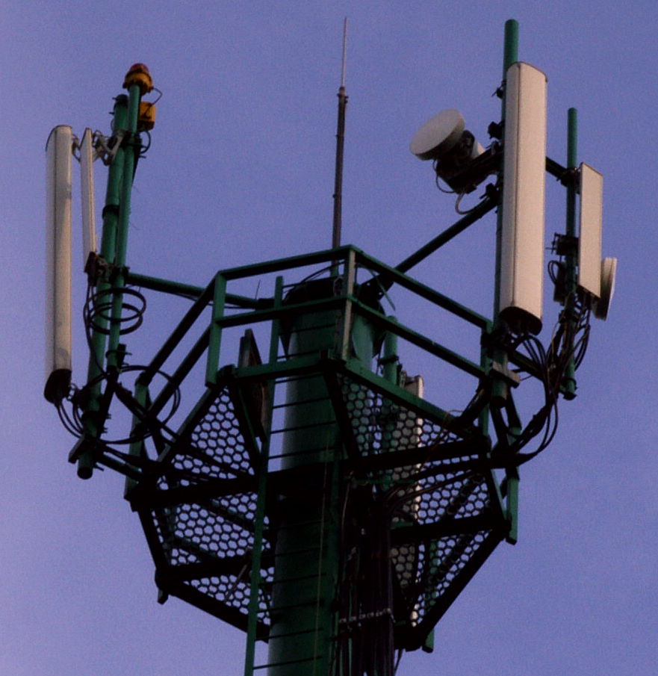
Octombrie 2005

